
Leeractiviteit:
Algemene techniek
Naam: | Klas: | Datum: | Score:

Inleiding:

Les 5 Meten

Bundel, Onderhouden Controleren en Afstellen
Onderwerp: Schuifmaat Blz. 40-42
Vragen. moduleboek Algemene techniek blz 14-t/m 19


Uitleg via PPT Schuifmaat

Meten in cm
Meetlat
Meetlint
Duimstok
Rolmaat

Meten in mm
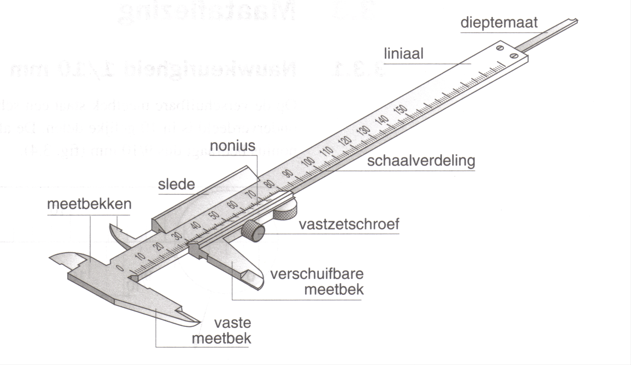
Een schuifmaat of schuifpasser is een meetinstrument waarmee buitenmaten, binnenmaten en dieptematen kunnen worden gemeten met aanmerkelijk grotere nauwkeurigheid dan met een liniaal of duimstok.
De gebruikelijke schuifmaten hebben een meetnauwkeurigheid van 1/10 of 1/20 mm.

Waar is en schuifmaat uit opgebouwd
De schuifmaat bestaat uit een vast deel met een meetlat die verdeeld is in millimeter maar vaak ook in inch, op het uiteinde bevinden zich twee meetbekken. Het losse deel bestaat uit een schuif met een nonius en twee meetbekken. Aan de schuif is een meetpen bevestigd, verder is deze voorzien van een klemlip waarmee na indrukken de schuif kan worden verplaatst. Er zijn modellen zonder klemlip, de schuif wordt dan vastgezet met kartelschroefje.
Hoe werk je met een schuifmaat

In gesloten stand liggen de meetbekken van de liniaal en van de schuif met de schuingeslepen meet- of meskanten tegen elkaar. De meetpen is dan helemaal ingeschoven. De nullijn van de nonius en de nullijn van de liniaal liggen in dit geval precies in elkaars verlengde. Men noemt dit de nulstand van de schuifmaat. Bij het bewegen van de schuif gaan de meetbekken voor het meten van binnen- en buitenmaten open, op uiteinde komt de meetpen tevoorschijn waarmee dieptematen kunnen worden gemeten.
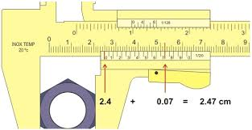
Bij het aflezen van maten kijkt men altijd eerst naar de nullijn van de nonius. Als de nullijn van de nonius samenvalt met een streepje op de liniaal, leest men af op een hele millimeter. Als de nullijn op de nonius niet samenvalt met een streepje op de liniaal, gaat men als volgt te werk: lees op de liniaal eerst af op een hele millimeter. Men moet het streepje direct links boven de nullijn van de nonius aflezen. Kijk vervolgens welk deelstreepje op de liniaal samenvalt met een deelstreepje op de nonius. Tel nu op de nonius het aantal deeltjes tussen de nullijn en het gelijkstaande streepje. Vermenigvuldig dit aantal met 0,1 mm, (bij een schuifmaat met een nauwkeurigheid van 1/20 mm met 0,05 mm) en tel de uitkomst op bij het aantal hele millimeters, dat men op de liniaal heeft afgelezen.
Gebruik
- De meetvlakken worden onbeschadigd en schoon gehouden.
- Bij buitenmetingen worden de bekken loodrecht op het werkstuk geplaatst.
- Het werkstuk staat zoveel als mogelijk in het midden van de buitenbekken. De dunne einden van de buitenbekken worden alleen gebruikt als het niet anders kan.
- Bij binnenmetingen wordt behalve zuiver door het midden, ook evenwijdig aan de lengteas gemeten.
- Bij dieptemetingen wordt voorkomen dat de meetstift verbuigt.

Huiswerk:

Maken V vragen moduleboek Algemene techniek blz 16: 2.1 t/m 2.11

